УДК 62-83::621.313.3
МИНИМИЗАЦИЯ МОЩНОСТИ ПОТЕРЬ ЭЛЕКТРОПРИВОДА С АСИНХРОННЫМ ДВИГАТЕЛЕМ

Пугачев А.А., Космодамианский А.С., Бондаренко Д.А.
Россия, Брянск, БГТУ

Приведена задача снижения мощности потерь энергии электропривода с асинхронным двигателем и векторной системой управления. Предложено в качестве критерия энергоэффективности использовать коэффициент мощности. Рассмотрена система векторного управления асинхронным двигателем, обеспечивающая заданное значение коэффициента мощности.

The problem of power losses of electric drive with vector-controlled induction motor is presented. It is proposed to use the power factor for power losses minimization control. The vector control system of induction motor to maintain the reference value of power factor is considered.

Примерно половина всей электроэнергии, вырабатываемой в мире, потребляется электроприводами, большая часть из которых – электроприводы с асинхронными двигателями. За последние полтора-два десятка лет вышло достаточно большое количество разнообразных научных работ, посвященных проблеме минимизации мощности потерь энергии в электроприводе с асинхронным двигателем [1 – 3 и др.]. Несмотря на то, что в ряде из них получены приемлемые для практической реализации результаты, все еще нет единого общепризнанного подхода для решения проблемы.
Распространенным методом минимизации потерь является поиск такой рабочей точки, в которой входная электрическая мощность будет иметь минимальное значение для заданных параметров механического движения (частота вращения и момент) [3]. Требуемая рабочая точка может быть найдена регулированием соотношения напряжение / частота тока статора (U/f), применением нечеткого регулятора или адаптивным регулятором. Режим работы электропривода, соответствующий минимальной мощности потерь энергии, обеспечивается пошаговым, дискретным изменением магнитного потока Главное преимущество подобных систем – независимость качества управления от значения параметров схемы замещения асинхронного двигателя. Недостаток данного подхода – необходимость сверхточного измерения электрической мощности в режиме реального времени для исключения появления колебательных процессов в режиме минимума мощности.
Другой вариант решения задачи минимизации потерь – использование аналитических методов. В этом случае мощность потерь энергии вычисляется по известным выражениям; замкнутая система управления регулирует управляющие воздействия таким образом, чтобы добиться выхода в точку минимальными потерями энергии. Аналитические системы проще в реализации по отношению к поисковым система, однако им свойственен серьезный недостаток – зависимость качества управления от точности определения параметров схемы замещения.
В данной работе в качестве критерия энергоэффективности используется коэффициент мощности цепи статора, который может быть вычислен следующим образом:
$$k_{m}=\frac{u_{su}^{}i_{su}^{}+u_{sv}^{}i_{sv}^{}}{\sqrt{\left(u_{su}^{2}+u_{sv}^{2}\right)\left(i_{su}^{2}+i_{sv}^{2}\right)}},$$
где u_{su}, u_{sv}, i_{su}, i_{sv} – проекции напряжения и токов статора на соответствующие оси.
Мощность потерь ∆Р:
$$∆P=\frac{3}{2}\left[R_{s}\left(i_{su}^{2}+i_{sv}^{2}\right)+R_{r}\left(i_{ru}^{2}+i_{rv}^{2}\right)+K_{в}ω_{0}ψ_{µ}^{2}+K_{г}ω_{0}^{2}ψ_{µ}^{2}\right].$$
После математических преобразований получим:
$$∆P=\frac{3}{2}\left[R_{s}\left(i_{su}^{2}+i_{sv}^{2}\right)+\frac{L_{μ}^{2}}{L_{r}^{2}}R_{r}i_{sv}^{2}+\left(K_{в}ω_{0}+K_{г}ω_{0}^{2}\right)\left(\frac{L_{μ}^{2}{(L_{r}^{}-L_{μ}^{})}^{2}}{L_{r}^{2}}i_{sv}^{2}+L_{μ}^{2}i_{su}^{2}\right)\right].$$
В приведенных выражениях приняты следующие обозначения: R_{s}, R_{r},– сопротивления обмотки статора и ротора (приведенное к обмотке статора), соответственно; L_{s}, L_{r}, L_{μ} – полные индуктивности рассеяния обмотки статора, ротора (приведенная к обмотке статора) и взаимоиндуктивность соответственно; ω, ω₀ – частоты вращения вала ротора и магнитного поля статора соответственно; i_{ru}, i_{rv} – проекции тока ротора и ротора на соответствующие оси, ψ_{µ} - главное потокосцепление, К_{в} и К_{г} – коэффициенты, учитывающие потери на вихревые токи и гистерезис в магниопроводе статора соответственно.
На основании математической модели асинхронного двигателя в ортогональных осях u, v, вращающихся с частотой вращения вала ротора [], выразим зависимость коэффициента мощности от мощности потерь:
$$k_{m}=\frac{\frac{4ω}{3∆P}+\frac{16}{9{∆P}^{2}}\left[R_{s}\frac{L_{r}^{2}}{L_{μ}^{2}}+R_{r}\right]\sqrt{\frac{K_{2}}{K_{1}}}+\frac{R_{s}}{L_{μ}^{2}}\sqrt{\frac{K_{1}}{K_{2}}}}{\sqrt{\left[{\left(\sqrt[4]{\frac{K_{1}}{K_{2}}}a_{0}ω+a_{1}\sqrt[4]{\frac{K_{2}}{K_{1}}}\right)}^{2}+{\left(-a_{2}\sqrt[4]{\frac{K_{1}}{K_{2}}}+a_{3}\sqrt[4]{{\left(\frac{K_{2}}{K_{1}}\right)}^{3}}+a_{4}ω\sqrt[4]{\frac{K_{2}}{K_{1}}}\right)}^{2}\right]\left[a_{5}^{2}\sqrt{\frac{K_{2}}{K_{1}}}+a_{6}^{2}\sqrt{\frac{K_{1}}{K_{2}}}\right]}}.$$
$$где a_{0}=\frac{L_{μ}^{}}{L_{r}^{}}+σ\frac{L_{s}^{}}{L_{μ}^{}}, a_{1}=\frac{4}{3∆P}\left[R_{r}\left(\frac{L_{μ}^{}}{L_{r}^{}}+σ\frac{L_{s}^{}}{L_{μ}^{}}\right)-\frac{L_{s}^{}}{L_{μ}^{}}R_{s}\right], a_{2}=\frac{R_{s}}{L_{μ}^{}}, a_{3}=\frac{16σ}{9{∆P}^{2}}\frac{{L_{s}^{}L}_{r}^{}R_{r}}{L_{μ}^{}},$$
$$a_{4}=\frac{4σ}{3∆P}\frac{{L_{s}^{}L}_{r}^{}}{L_{μ}^{}},a_{5}=\frac{4}{3∆P}\frac{L_{r}^{}}{L_{μ}^{}},a_{6}=\frac{1}{L_{μ}^{}}, K_{1}=\frac{16}{3{∆P}^{2}}\left(R_{r}+R_{r}^{2}K_{в}+\frac{L_{r}^{2}}{L_{μ}^{2}}R_{s}\right),$$
$$K_{2}=3\left(\frac{R_{s}}{L_{μ}^{2}}+K_{г}ω+K_{г}ω_{}^{2}\right).$$
Графически зависимость коэффициента мощности и мощности потерь от тока статора показана на рис. 1.
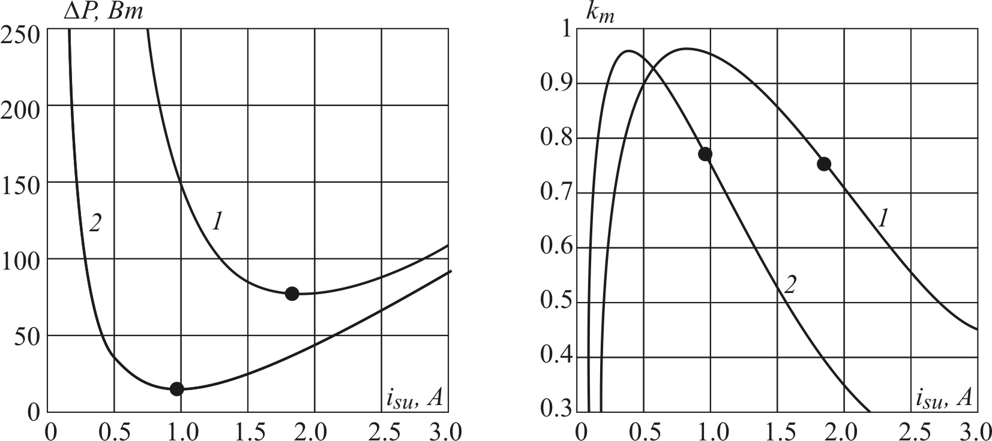
а) б)
Рис. 1. Зависимость мощности потерь ∆Р (а) и коэффициента мощности k_{m} (б) от тока статора i_{su} асинхронного двигателя мощностью 1,5 кВт
(момент сопротивления М_{с1}=5М_{с2}= М_{н,} где М_{н} – номинальный М_{с} )
Из графиков, приведенных на рис. 1 видно, что режим минимума мощности потерь и максимума коэффициента мощности не вполне соответствуют друг другу с точки зрения значения тока статора. Также следует отметить, что значение коэффициента мощности, соответствующее минимуму мощности потерь находится на наиболее крутом участке зависимости k_{m}=f(i_{su}). Приведенные кривые были получены дл номинальной частоты вращения, с уменьшением частоты вращения режимы максимума k_{m} и минимума ∆Р приближаются друг к другу. Структурная схема системы векторного управления, реализующей поддержание постоянства k_{m} приведена на рис. 2.
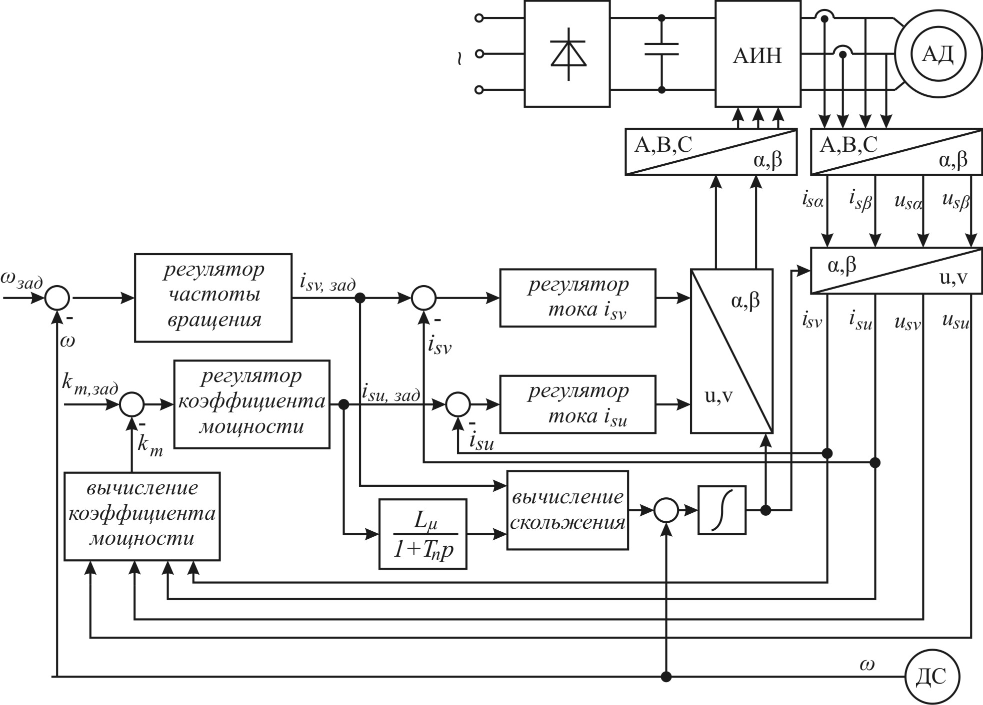
Рис. 2. Структурная схема системы векторного управления (ДС – датчик частоты вращения вала ротора, АИН – автономный инвертор напряжения, АД – асинхронный двигатель)

Результаты моделирования предложенной системы управления в программе MatLab показали, что наибольший эффект достигается в области частичных нагрузок. Так при номинальном моменте сопротивления мощность потерь уменьшается на 2…3%, в то время как при нагрузках М_{с}=0,2 М_{н}, уменьшение мощности потерь составляет 15…18%. Также результаты моделирования продемонстрировали удовлетворительную динамику отработки задающих и возмущающих воздействий.

Литература
- Поляков, В.Н. Энергоэффективные режимы регулируемых электроприводов / В.Н. Поляков // авторефер. дисс. … докт. техн. наук. – Екатеринбург, 2009. – 41 с.
- An efficiency-optimization controller for induction motor drives / M.E.H. Benbouzid, N.S. Nait Said // IEEE Power Engineering Review, Vol. 18, Issue 5, pp. 63 –64, 1998.
- Космодамианский, А.С. Моделирование электропривода с асинхронным двигателем в режиме минимума мощности потерь / А.С. Космодамианский, В.И. Воробьев, А.А. Пугачев / // Электротехника. - 2012. - № 12. - C. 26 – 31

Пугачев Александр Анатольевич, к.т.н., доцент, Брянский государственный технический университет, 241035, г. Брянск, б-р. 50-летия Октября, д. 7, alexander-pugachev@rambler.ru, 8 919 192-88-70
Космодамианский Андрей Сергеевич, д.т.н., профессор, Российская открытая академия транспорта Московского государственного университета путей сообщения, 125993, Москва, Часовая ул., д. 22/2, askosm@mail.ru
Бондаренко Денис Андреевич, Брянский государственный технический университет, 241035, г. Брянск, б-р. 50-летия Октября, д. 7, dilekter@gmail.com, 8 853 274 88 25

